**Притча о чести**

Когда-то дружили Вода, Ветер, Огонь и Честь. Они всегда были вместе, но как-то им необходимо было на время разойтись, чтобы каждый мог заняться своими делами. При расставании стали они рассуждать, как им вновь найти потом друг друга. Вода сказала, что её можно найти там, где растёт камыш. Ветер сказал, что он всегда находится там, где трепещут листья. Огонь отметил, что его можно найти по идущему вверх дыму. Лишь одна Честь стояла молча. Поинтересовались, почему она не называет своих признаков. Она сказала:

— Вы можете и расходиться, и вновь сходиться, а мне это не позволено. Тот, кто однажды расстался со мною, расстался навсегда и более со мною не встретится.

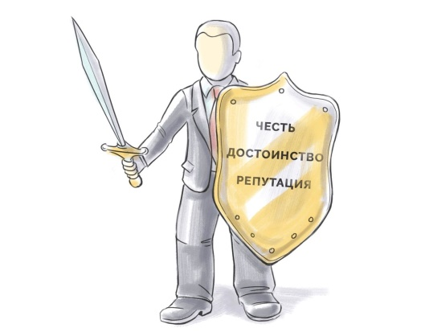

**Пословицы и поговорки про честь**

* Где честь, там и правда.
* Честь на волоске висит, а потеряешь, так и канатом не привяжешь.
* Береги платье снову, а честь смолоду.
* Честь уронишь — не поднимешь.
* Вода все моет, только бесчестия не может смыть.
* Честь ум порождает, а бесчестье и старое теряет.
* Честь лучше бесчестья.
* Всюду примером служи, честью и славой своей дорожи.
* Есть честь — береги, а нет — не напрашивайся.
* Честь не продается, не покупается.
* Не думай о лице, думай о чести.
* Если честен, то и силен.
* Где нет чести, там нет счастья.
* Честность останется вечно.

МБОУ «Андреевская средняя общеобразовательная школа»

«Честь имею!»

А что такое честь?



Андреево

2020

Что такое честь? Что включает в себя это понятие?

Согласно сайту Википедия, *Честь — это достойные уважения и гордости моральные качества человека; его соответствующие принципы. Честь может восприниматься как относительное понятие, как духовное достоинство человека, вызванное к жизни определёнными культурными или социальными традициями.*

Просмотрев короткометражный фильм «Честь имею», ребята 5 «Б» и 5 «В» классов решили сами попробовать ответить на вопрос: «Что такое честь»

«Честь – это показатель достоинства человека. Быть человеком чести значит поступать по совести, принимать честные, справедливые решения, помогать нуждающимся, относиться к людям с уважением. Быть честным с окружающим и самим собой»

Вуколова С., 5 «В»

«Честь – это благородное чувство. Человек, у которого есть это чувство, должен делать хорошие дела»

Калабашкина У., 5 «В»

«Быть человеком чести – значит говорить правду и защищать всех»

Тюрина Ю., 5 «Б»

«Честь – это верность. Человек чести должен быть честным, защищать свою Родину, людей и мир»

Березовская Н., 5 «Б»

«Честь – это уважение и достоинство»

Смирнова А., 5 «Б»

«Человек, который имеет честь, должен делать хорошие поступки»

Смирнова В., 5 «В»

«Честь – это хорошие поступки человека. Человек, который имеет честь, должен помогать стране»

Ермолаева В., 5 «В»

«Быть человеком чести – значит уважать других людей»

Гаврилова П., 5 «Б»

«Честь – это верность и уважение других людей»

Жаворонкова В., 5 «Б»

«Быть человеком чести – это значит иметь храбрость, отвагу и мужество»

Гаврилов Е., 5 «В»

«Честь – это когда человек служит стране, помогает людям. Человек чести должен иметь достоинство, верность, честность»

Ющенко С., 5 «В»

«Человек, имеющий честь, должен уметь постоять не только за себя, но и за других»

Фалюшина А., 5 «В»

«Быть человеком чести – это служить в армии и следить за порядком»

Воробьева Ю., 5 «Б»